Для заказа доставки работы
воспользуйтесь поиском на сайте http://www.mydisser.com/search.html

Міністерство освіти і науки України

Національний авіаційний університет

ТКАЧЕНКО ІРИНА ВОЛОДИМИРІВНА

УДК 625.7:711+712

ПРИНЦИПИ РОЗМІЩЕННЯ ЕЛЕМЕНТІВ БЛАГОУСТРОЮ
АВТОМОБІЛЬНИХ ДОРІГ

05.22.11 – автомобільні шляхи та аеродроми

АВТОРЕФЕРАТ
дисертації на здобуття наукового ступеня
кандидата технічних наук

Київ – 2013
Дисертацією є рукопис.

Робота виконана в Полтавському національному технічному університеті імені Юрія Кондратюка Міністерства освіти і науки України

Науковий керівник: | Кандидат технічних наук, доцент,  Литвиненко Тетяна Петрівна,  Полтавський національний технічний університет імені Юрія Кондратюка, доцент кафедри автомобільних доріг, геодезії та архітектури сільських будівель
Офіційні опоненти: | доктор технічних наук, професор,  Павлюк Дмитро Олександрович  Національний транспортний університет  Міністерства освіти і науки України,  завідувач кафедри проектування доріг, геодезії та  землеустрою, м. Київ  кандидат технічних наук, доцент  Степанчук Олександр Васильович  Національний авіаційний університет  Міністерства освіти і науки України,  доцент кафедри реконструкції  аеропортів та автошляхів, м. Київ
Захист відбудеться “28” жовтня 2013 р. о 14⁰⁰ годині на засіданні спеціалізованої вченої ради К 26.062.12 у Національному авіаційному університеті за адресою:
03058, м. Київ, просп. Космонавта Комарова 1, ауд. 5-303

З дисертацією можна ознайомитись у Науково-технічній бібліотеці Національного авіаційного університету за адресою:
03058, м. Київ, просп. Космонавта Комарова 1

Автореферат розісланий “16” вересня 2013 р.


Вчений секретар
спеціалізованої вченої ради
кандидат технічних наук, доцент, с.н.с. Д.Е. Прусов
ЗАГАЛЬНА ХАРАКТЕРИСТИКА РОБОТИ
Актуальність теми. Необхідність удосконалення принципів розміщення елементів благоустрою автомобільних доріг і вулиць обумовлена спрямованістю на вирішення пріоритетних державних завдань, направлених на підвищення безпеки руху, створення необхідних умов зручності, покращення естетичного вигляду дорожнього середовища.
Існує стійка тенденція збільшення економічного, соціального і культурного впливу автомобільного транспорту на життя країни. Тільки за останні 5 років кількість автомобілів в Україні збільшилась в 1,25 рази. На автомобільних дорогах і вулицях значно підвищилась інтенсивність руху, в результаті чого актуалізувалися проблеми безпеки руху. За кількістю загиблих в дорожньо-транспортних пригодах (ДТП) Україна посідає 3-є місце серед країн Європи, в той час коли за кількістю автомобілів на 1000 жителів – лише 38-е.
Автомобільні дороги та вулиці країни є місцем прикладання праці (водії транспортних засобів, працівники дорожньої системи і Державтоінспекції), переміщення та відпочинку (пасажири, туристи), а також візуально-інформаційним каналом для значної кількості людей. Їх естетичне вирішення прямо впливає на життєві умови жителів придорожніх територій.
На сьогоднішній день розміщення елементів благоустрою вздовж автодоріг і вулиць України є недосконалим. Частина дорожнього середовища України надмірно насичена окремими елементами благоустрою, розміщення яких архітектурно невпорядковане. В результаті цього виникає інформаційне перевантаження та психологічне напруження водія. При цьому інша частина недостатньо забезпечена елементами благоустрою, що спричиняє сенсорний голод суб’єктів руху, сприймаюча система яких стає нечутливою. Також не завжди враховується взаємне розташування елементів благоустрою різних груп. В результаті зустрічаються випадки, коли один об’єкт заважає сприйняттю іншого. Перераховані недоліки можуть призвести до дорожньо-транспортної пригоди та впливають на естетичне сприйняття дороги в цілому.
Тому питання розміщення елементів благоустрою і створення комфортних комунікаційних просторів є однією із важливих проблем автодорожньої галузі.
В багатьох країнах світу виконуються наукові роботи, присвячені благоустрою автомобільних доріг і вулиць. Однак, існуючі теоретичні дослідження розрізнені, фрагментарні, охоплюють лише розміщення окремих елементів благоустрою і не розглядають їхнє комплексне розташування, у взаємозв’язку з іншими елементами. Тому необхідно удосконалити принципи розміщення елементів благоустрою автомобільних доріг і вулиць.
Зв’язок роботи з науковими програмами, планами, темами. Дисертаційне дослідження відповідає загальнодержавним інтересам, спрямованим на реалізацію «Концепції Державної цільової програми підвищення рівня безпеки дорожнього руху в Україні на період до 2016 року» (постанова Кабінету Міністрів України від 8 серпня 2012 р. № 771), «Транспортної стратегії України на період до 2020 року» (розпорядження Кабінету Міністрів України від 20 жовтня 2010 р. № 2174-р), «Концепції сталого розвитку населених пунктів України» (постанова Верховної Ради України від 24.12.99 № 1359 – ХІV), Указу Президента України «Про пріоритетні завдання у сфері містобудування» (13 травня 1997 року, № 422) та принципів сталого розвитку населених пунктів України (Закон України «Про основи містобудування», № 2257-ІІІ).
Обраний напрямок наукового дослідження пов’язаний з тематикою курсового та дипломного проектування, магістерськими програмами і спецкурсами кафедри автомобільних доріг, геодезії та архітектури сільських будівель Полтавського національного технічного університету імені Юрія Кондратюка.
Мета і задачі дослідження.
Метою дослідження є удосконалення принципів проектування комплексного розміщення елементів благоустрою автомобільних доріг.
Основні задачі дослідження:
- Проаналізувати стан теоретичних і практичних розробок з проблеми благоустрою автомобільних доріг.
- Дослідити сучасний стан благоустрою автомобільних доріг та виявити фактори, що впливають на сприйняття дорожнього середовища суб’єктами руху.
- Удосконалити принципи розміщення елементів благоустрою автомобільних доріг.
- Удосконалити методику проектування комплексного благоустрою автомобільних доріг.
- Виконати експериментальне комп’ютерне моделювання розміщення елементів благоустрою вздовж автодороги та вулиці, керуючись запропонованою методикою.
Об’єкт дослідження: благоустрій автомобільних доріг.
Предмет дослідження: принципи розміщення елементів благоустрою автомобільних доріг.
Методи дослідження:
- історичний і порівняльний аналіз благоустрою автомобільних доріг та теоретичних розробок щодо розміщення елементів благоустрою;
- узагальнення вказівок законодавчих та нормативних актів України, порівняння з іноземними положеннями, виділення не визначених параметрів;
- натурне обстеження (спостереження та вимірювання) розміщення елементів благоустрою автомобільних доріг України;
- лабораторне вимірювання параметрів розміщення елементів благоустрою на дорогах світу та графоаналітичне узагальнення результатів;
- системний аналіз факторів, що впливають на розміщення елементів благоустрою автомобільних доріг;
- гіпотетичний метод удосконалення принципів розміщення елементів благоустрою автомобільних доріг і вулиць;
- моделювання просторового коридору, елементів благоустрою автодоріг та вулиць; математична гіпотеза та підрахунок використовується при визначенні параметрів просторового коридору автодороги та вулиці;
- експериментальне проектування благоустрою автомобільних доріг і вулиць, порівняльний аналіз одержаних результатів.
Наукова новизна отриманих результатів:
- Удосконалено класифікації елементів благоустрою автомобільних доріг, представлено їх в комплексному вигляді.
- Структуровано елементи благоустрою автомобільних доріг і вулиць за рівнями ієрархії.
- Розроблено модель просторового коридору автомобільної дороги і вулиці, який поділено на підкоридори та запропоновано формули для визначення його параметрів.
- Запропоновано новий принцип розміщення елементів благоустрою автомобільних доріг – моделювання просторового коридору, що базується на комплексному та чотиривимірному підході та дозволяє обрати оптимальне місце розташування кожного елемента благоустрою автомобільних доріг і вулиць з перевіркою впливу дорожнього середовища на водія і пасажирів у русі.
Практичне значення отриманих результатів.
- Вперше розроблено алгоритм визначення параметрів просторового коридору та чотирьох підкоридорів автодороги та вулиці, на основі якого створена комп’ютерна програма ROAD BEAUTIFICATION.
- Дістала подальшого розвитку методика проектування та комплексного благоустрою автомобільних доріг і вулиць.
- Отримані результати дисертаційного дослідження можуть використовуватись при проектуванні благоустрою автомобільних доріг і вулиць та були використані:
- Науково-дослідницькою лабораторією вдосконалення сільської інфраструктури при розробці робочого проекту “Проект реконструкції благоустрою об’єкту міського господарства пішохідної зони по вул. 1 Травня в м. Хорол”, договір № 0100/12. Замовник – виконавчий комітет Хорольської міської ради;
- Полтавським ВКП ДП «Укрдіпродор» при проектуванні благоустрою ділянки автомобільної дороги Р-52 Дніпропетровськ-Царичанка-Кобеляки-Решетилівка км 108+000 – км 119+700 (обхід м. Кобеляки).
Результати дослідження знайшли практичне впровадження у навчальному процесі, зокрема, у курсовому та дипломному проектуванні, магістерських програмах і спецкурсах кафедри автомобільних доріг, геодезії та архітектури сільських будівель ПолтНТУ імені Юрія Кондратюка.
Особистий внесок здобувача. Основні результати роботи отримані автором самостійно. Авторські розробки та основні положення дисертації відображені в публікаціях автора. Особистий вклад здобувача в наукових працях, опублікованих у співавторстві: [21] – досліджена історія розвитку благоустрою автомобільних доріг, виконаний історичний аналіз виникнення дорожніх знаків, зібрана інформація про види елементів благоустрою автомобільних доріг та удосконалені їх класифікації, виокремленні нормативні вимоги щодо розміщення елементів благоустрою автомобільних доріг; [3], [15] – розподілені елементи благоустрою автомобільних доріг за рівнем важливості, розроблена структурна модель просторового коридору автомобільної дороги та вулиці з поділом на підкоридори, які охарактеризовані параметрами, що їх визначають. Виявлено, що елементи благоустрою, віднесені до ІІІ та ІV рівня важливості, не мають чітких нормативних вимог щодо їх розміщення; [4] – виконано моделювання автомобільної дороги ІІІ-ї категорії, обладнаної елементами благоустрою за допомогою системи автоматизованого проектування Allplan, та перевірено можливість поділу просторового коридору дороги на підкоридори; [5] – виміряна ширина ІІІ підкоридору на автомагістралях світу та порівняна з територією розміщення елементів благоустрою ІІІ рівня важливості вздовж автомобільних доріг І категорії в Україні; [6] – запропоновані формули для визначення ширини та висоти просторового коридору, підкоридорів автодоріг. Визначені ці значення для доріг І – V категорій; [7] – удосконалена методика розміщення елементів благоустрою автомобільних доріг шляхом комплексного та чотиривимірного підходу до даного завдання; [18] – розроблений алгоритм визначення параметрів просторового коридору та підкоридорів вулиць і автодоріг; [8] – описана ефективність використання кольорового покриття як елементу благоустрою автомобільних доріг; [9], [10] – удосконалені класифікації елементів благоустрою автомобільних доріг, класифіковані засоби організації дорожнього руху; [11], [12] – розглянутий процес, наслідком якого є сприйняття людиною дорожнього простору, проаналізоване це явище та виявлені фактори, що впливають на перцепцію дорожнього середовища суб’єктами руху; [13], [14] – проаналізовані літературні джерела, що містять вказівки щодо розміщення елементів благоустрою вздовж автодоріг зарубіжних країн; [16], [17] – проаналізовані та удосконалені принципи розміщення елементів благоустрою автомобільних доріг.
Апробація результатів дисертації. Основні положення дисертації були розкриті в доповідях на семи щорічних науково-технічних конференціях (з 59-ї по 64-у) Полтавського національного технічного університету ім. Юрія Кондратюка (2007–2013 рр.); VI та VIІІ Міжнародних науково-практичних Інтернет-кон-ференціях «Стан сучасної будівельної науки» (12–19 травня 2008 р., 12–19 травня 2010 р.); Міжнародній науково-практичній конференції «Современные проблемы и пути их решения в науке, транспорте, производстве и образовании» (15–25 грудня 2008 р., м. Одеса); Міжнародній науково-практичній конференції за участю молодих вчених і студентів «Безпека руху і автомобільні дороги. Проблеми і перспективи» (26–28 листопада 2009 р., м. Харків); ІІІ Міжнародній науково-практичній конференції «Архітектура та екологія. Проблеми розвитку міського середовища» (15–16 листопада 2011 р., м. Київ); І Міжнародній науково-технічній конференції «Сучасні методи проектування, будівництва та експлуатації систем водовідводу на автомобільних дорогах» (1–2 березня 2012 р., м. Київ); Міжнародній науково-технічній конференції «Гідротехнічне та транспортне будівництво» (11–12 жовтня 2012 р., м. Одеса); Всеукраїнській науково-практичній конференції молодих учених та студентів «Інноваційні процеси в галузі дорожнього будівництва» (25–26 жовтня 2012 р., м. Луцьк); Всеукраїнській інтернет-конференції молодих учених і студентів «Проблеми сучасного будівництва» (21–22 листопада 2012 р., м. Полтава), ХІІІ Міжнародній науковій конференції «Новые идеи нового века – 2013» (19–21 лютого 2013 р., м. Хабаровськ, Росія); Міжнародній науково-технічній конференції «Сучасні методи і технології проектування, будівництва та експлуатації інженерних споруд на автомобільних дорогах» (4–5 квітня 2013 р., м. Київ); Міжнародній науково-практичній конференції «Модернизация и научные исследования в транспортном комплексе» (25–26 квітня 2013 р., м. Перм, Росія).
Публікації. Основні положення дисертації опубліковані автором самостійно й у співавторстві у 20 роботах, з них: 6 статей у фахових виданнях, 3 публікації в іноземних виданнях, 10 праць в збірниках за матеріалами конференцій, навчальний посібник «Архітектурно-ландшафтний та інженерний благоустрій автомобільних доріг».
Обсяг та структура роботи. Дисертаційна робота складається зі вступу, чотирьох розділів, висновків та списку використаних літературних джерел із 196 найменувань і 11 додатків. Дисертація викладена на 266 сторінках, у тому числі 140 сторінок основного тексту, 59 рисунків, 19 таблиць.
ОСНОВНИЙ ЗМІСТ РОБОТИ
У вступі обґрунтовано актуальність проблеми, сформульовано мету, задачі, методи дослідження, викладено відомості про апробацію результатів роботи, вмотивовано їх наукову новизну та практичне значення, виділено особистий внесок автора в опублікованих працях, наведено обсяг та структуру дисертації.
Розділ 1. Еволюція наукових поглядів на проблему благоустрою вулично-шляхової мережі.
Історичний аналіз розвитку дорожнього середовища встановив наступне: благоустрій автомобільних доріг безперервно розвивається, розширюється і збільшується, що потребує постійного удосконалення принципів, методів та методики їх розміщення, від чого залежить підвищення технічного рівня доріг, якості обслуговування та безпеки руху.
Найзначніший вклад в дослідження проблеми благоустрою автодоріг внесли: А.С. Сардаров – присвятив численні дослідження архітектурі дорожнього середовища Білорусії; В.Ф. Бабков – розглядав архітектурно-ландшафтне проектування автомобільних доріг. Нервово-емоційну напруженість і надійність роботи водіїв у різних дорожніх умовах аналізує Є.М. Лобанов; питання благоустрою автомобільних доріг порушує Н.П. Орнатський; П.Я. Дзеніс та В.Р. Рейнфельд внесли значний вклад в просторове проектування автомобільних доріг; С.А. Трескинський вивчає проектування автомобільних доріг з естетичної точки зору. Способи визначення форми, розміру, кольору придорожніх будівель та споруд пропонує Ю.І. Запольський. В Україні дослідженням інженерного обладнання доріг займались Я.В. Хом’як, О.А. Білятинський. Врахування психофізіології водіїв при проектуванні автомобільних доріг вивчав Е.В. Гаврилов. А.О. Бєлятинський досліджує штучні споруди на автодорогах, Є.Б. Угненко займається заходами з охорони дорожнього середовища. Проблеми благоустрою вулично-дорожньої мережі вирішує О.В. Степанчук. Проектуванню дорожнього середовища присвячує свої праці В.А. Гайдукевич, ефективність зорових дій водія розглядає О.В. Гусєв. Американськими дослідниками (Р. Мойус, Л. Хедер, Е. Шошкес, Г. Метьюс, Я. Скот, К. Філіпс, Х. Ландхайр) активно аналізується сприйняття водія, візуальні якості середовища руху, ефективність встановлення дорожніх знаків, зони видимості. В Китаї ландшафтне проектування автомобільних доріг вбачають в гармонійному поєднанні дороги з природою (Цзинхінг Лю, Хінг Цзюнь, Янчжоу Хан, Чжіюн Хі).
Отже, вчені різних країн світу дійшли висновку, що не можна розглядати автомобільну дорогу лише конструктивно, потрібно проектувати комплексно, плануючи все навколишнє середовище, яке сприймається водіями та пасажирами під час руху (дорожнє середовище). На сьогодні визначено вимоги до розміщення окремих елементів благоустрою. Але не повністю визначені принципи комплексного, взаємообумовленого розміщення елементів благоустрою автомобільних доріг, кількість яких невпинно зростає.
Розділ 2. Оцінка сучасного стану благоустрою автомобільних доріг України.
Розроблена структурно-логічна схема дисертаційного дослідження, що складається з теоретичної та експериментальної частини. Робота поділена на чотири етапи виконання: перший – виявлення невирішених задач проблеми благоустрою автомобільних доріг, другий – вибір напряму досліджень, третій – висунення гіпотези, четвертий – перевірка гіпотези та формулювання висновків.
Дослідження існуючого розміщення елементів благоустрою проводилось на автодорогах України І–V-ї категорій та вулицях міст.
При обстеженні міжнародних автомобільних доріг державного значення І категорії виявлено наступні основні недоліки: існують ділянки доріг, що проходять через населений пункт; пішохідні переходи, найчастіше, в одному рівні з дорогою; на ділянках доріг, що проходять через населений пункт, та при наближенні до міст різко збільшується кількість елементів благоустрою, зокрема: рекламні щити (більшість встановлено всупереч діючим нормативам), нестандартна дорожня інформація (знаходиться в зоні розміщення дорожніх знаків), об’єкти сервісу розміщуються нерівномірно: на одних ділянках в середньому через 8 – 10 км, на інших через 200 – 400 м. Регіональні автомобільні дороги державного значення ІІ категорії характеризуються періодичним чергуванням відкритого (дорога пролягає через поле) та закритого простору (дорога обмежена двостороннім зеленим насадженням), що позитивно діє на сприймаючу систему людини. Поперечне озеленення вказує на примикання та повороти. Трапляються дорожні знаки, що розташовані на фоні рекламних щитів. Територіальні автомобільні дороги державного значення ІІІ категорії характеризуються близько насадженим придорожнім озелененням, крони дерев якого нависають над дорогою і можуть створити аварійну ситуацію. Насадження дерев тополі вздовж доріг створює мерехтливий ефект в сонячну погоду під час руху. Обласні та районні автомобільні дороги місцевого значення ІV та V категорії відрізняються незначною кількістю елементів благоустрою. Багато зупинок громадського транспорту прикрашені мальовничими орнаментами. Вздовж доріг трапляються колодязі, каплиці, церкви, знаки позначення підприємств землекористування. Ділянки доріг, що проходять через населені пункти, часто використовуються місцевими жителями в якості тротуару, адже вздовж них немає спеціальних пішохідних доріжок. Трапляються будинки, розміщені на відстані 3–4 м від дороги, без огородження.
Містобудівна композиція вулиць характеризується перенасиченням візуальною інформацією, найзначнішу частину якої становить реклама. Велика кількість рекламних щитів розміщуються всупереч нормативам, чим відволікають водія від сприймання дорожньої ситуації.
При дослідженні розміщення елементів благоустрою вздовж автомагістралей зарубіжних країн (за параметрами прирівнюються до доріг І категорії України) виявлено, що об’єкти сервісу розміщуються з однаковим інтервалом вздовж траси дороги (США – через 10 км; Німеччина – через 7 км), обов’язково мають двостороннє розміщення з улаштуванням широкої розділювальної смуги або розміщуються в різних рівнях з дорогою та дорожньою розв’язкою. Відстань від крайки дороги до об’єктів сервісу та ширина території, яку вони займають, в країнах світу значно більша (в середньому 86 м і 134 м відповідно), ніж в Україні (в середньому 15 м і 62 м відповідно).
Після дослідження й аналізу благоустрою автомобільних доріг і вулиць, була удосконалена класифікація елементів благоустрою автомобільних доріг (рис. 1) та класифікації окремих груп елементів.
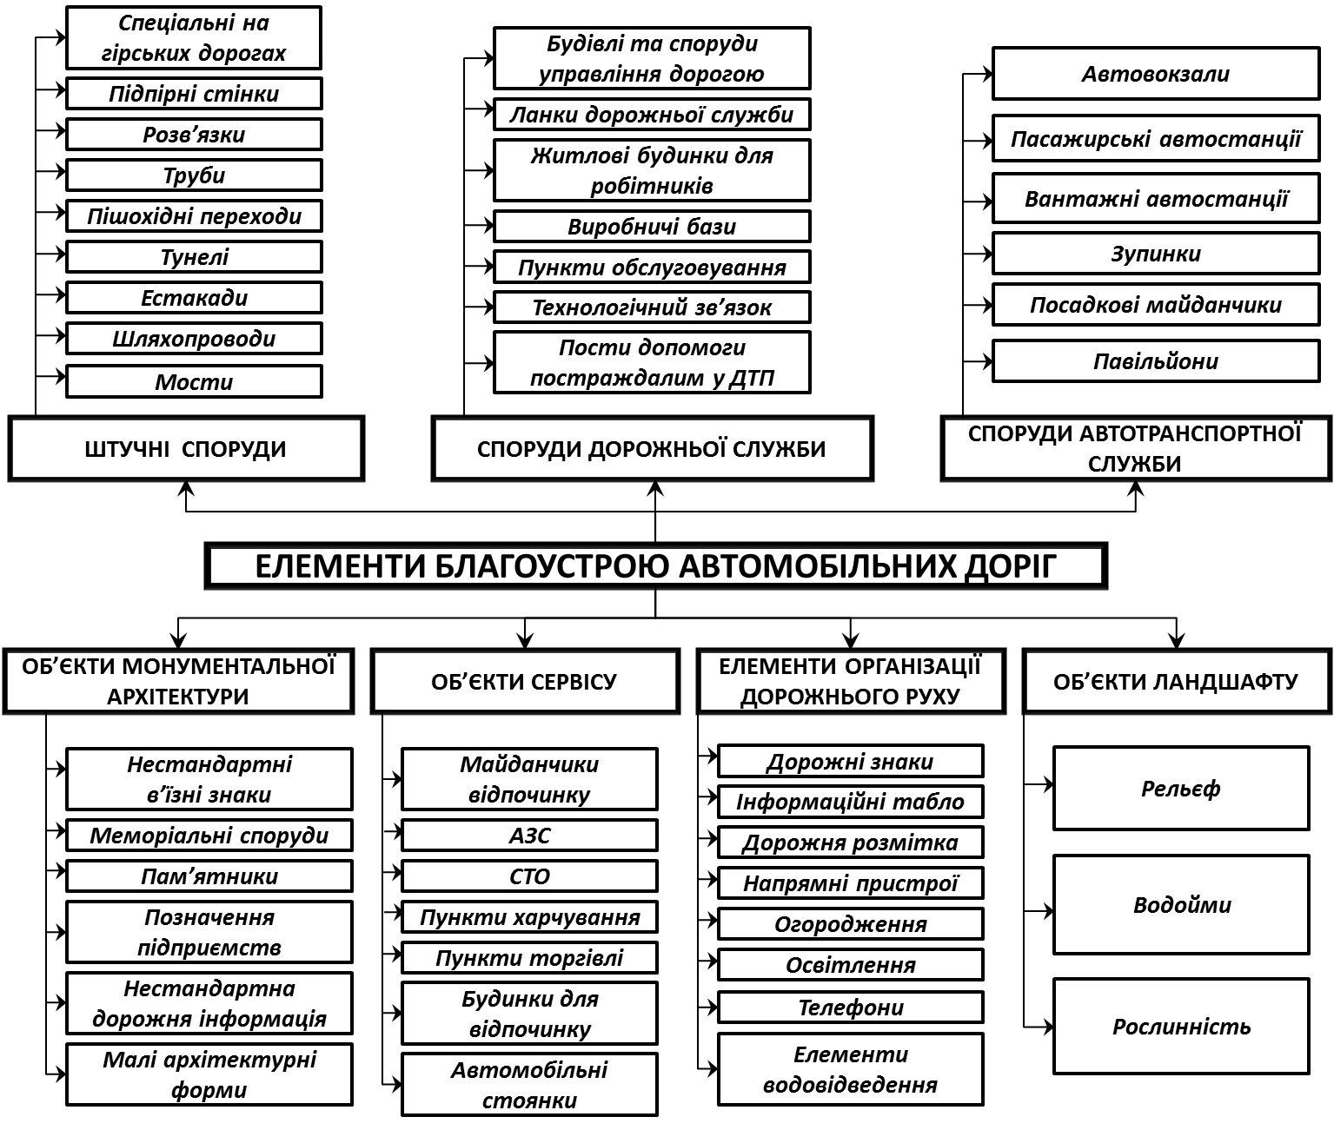
Рис. 1. Класифікація елементів благоустрою автомобільних доріг
Наступним етапом роботи стало опрацювання вимог нормативних документів України щодо розміщення елементів благоустрою автомобільних доріг і вулиць та порівняння з іноземними. Виявлено, що в українських нормативних документах нормовані не всі параметри розміщення елементів благоустрою, а деякі з них в різних нормативних актах суперечать один одному; смуги озеленення, майданчики відпочинку, павільйони зупинок, ліхтарі освітлення в Росії, Білорусії та США повинні розміщуватись далі від проїзної частини дороги, ніж в Україні; відстань між об’єктами сервісу в Росії і США нормується більша, ніж в Україні; відстань між розв’язками в США та Білорусії нормується менша, ніж в Україні; дорожні знаки в США повинні розміщуватися далі від проїзної частини, ніж в Україні, Білорусії та Росії, де параметри розміщення знаків однакові; в Україні при проектуванні автомобільної дороги відводиться лише смуга для розміщення конструктивних елементів дороги, а територія для будівництва об’єктів благоустрою не передбачається, на відміну від Росії та Білорусії, де в розмір смуги відведення включаються об’єкти сервісу; також в Білорусії існують придорожні смуги та резервні зони.
В результаті проведених досліджень, можна зробити висновок, що існує велика кількість елементів благоустрою автомобільних доріг, які розміщені безсистемно, архітектурно невпорядковано, що негативно впливає на безпеку руху та враження від поїздки суб’єктів руху. Існує потреба в удосконаленні принципів та методики розміщення елементів благоустрою вздовж автомобільних доріг і вулиць.

Розділ 3. Принципи розміщення елементів благоустрою автомобільних доріг.
На основі опрацьованих наукових робіт, присвячених зоровому сприйняттю середовища, виділено наступні фактори, що впливають на сприйняття дорожньої композиції водієм та пасажирами (рис. 2).

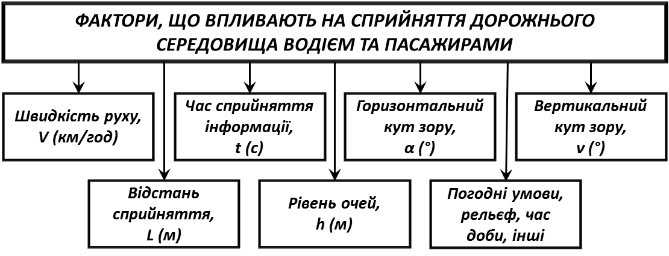
Рис. 2. Факторний аналіз сприйняття дорожнього середовища суб’єктами руху
Виявлені існуючі принципи розміщення елементів благоустрою автомобільних доріг: морфологічного структурування, композиційний, економічний, генетичний, ландшафтно-екологічний, візуального сприйняття (за А.С. Сардаровим).
Запропоновано удосконалити їх шляхом розроблення нового принципу – моделювання просторового коридору автомобільної дороги, вулиці (рис. 3).
Відповідно до призначення, елементи благоустрою автомобільних доріг розподілені за рівнем важливості на чотири групи. Це відповідає Закону України «Про автомобільні дороги», де чітко та в ієрархічній послідовності визначено основні функції доріг – забезпечення безперервного, безпечного та зручного руху.

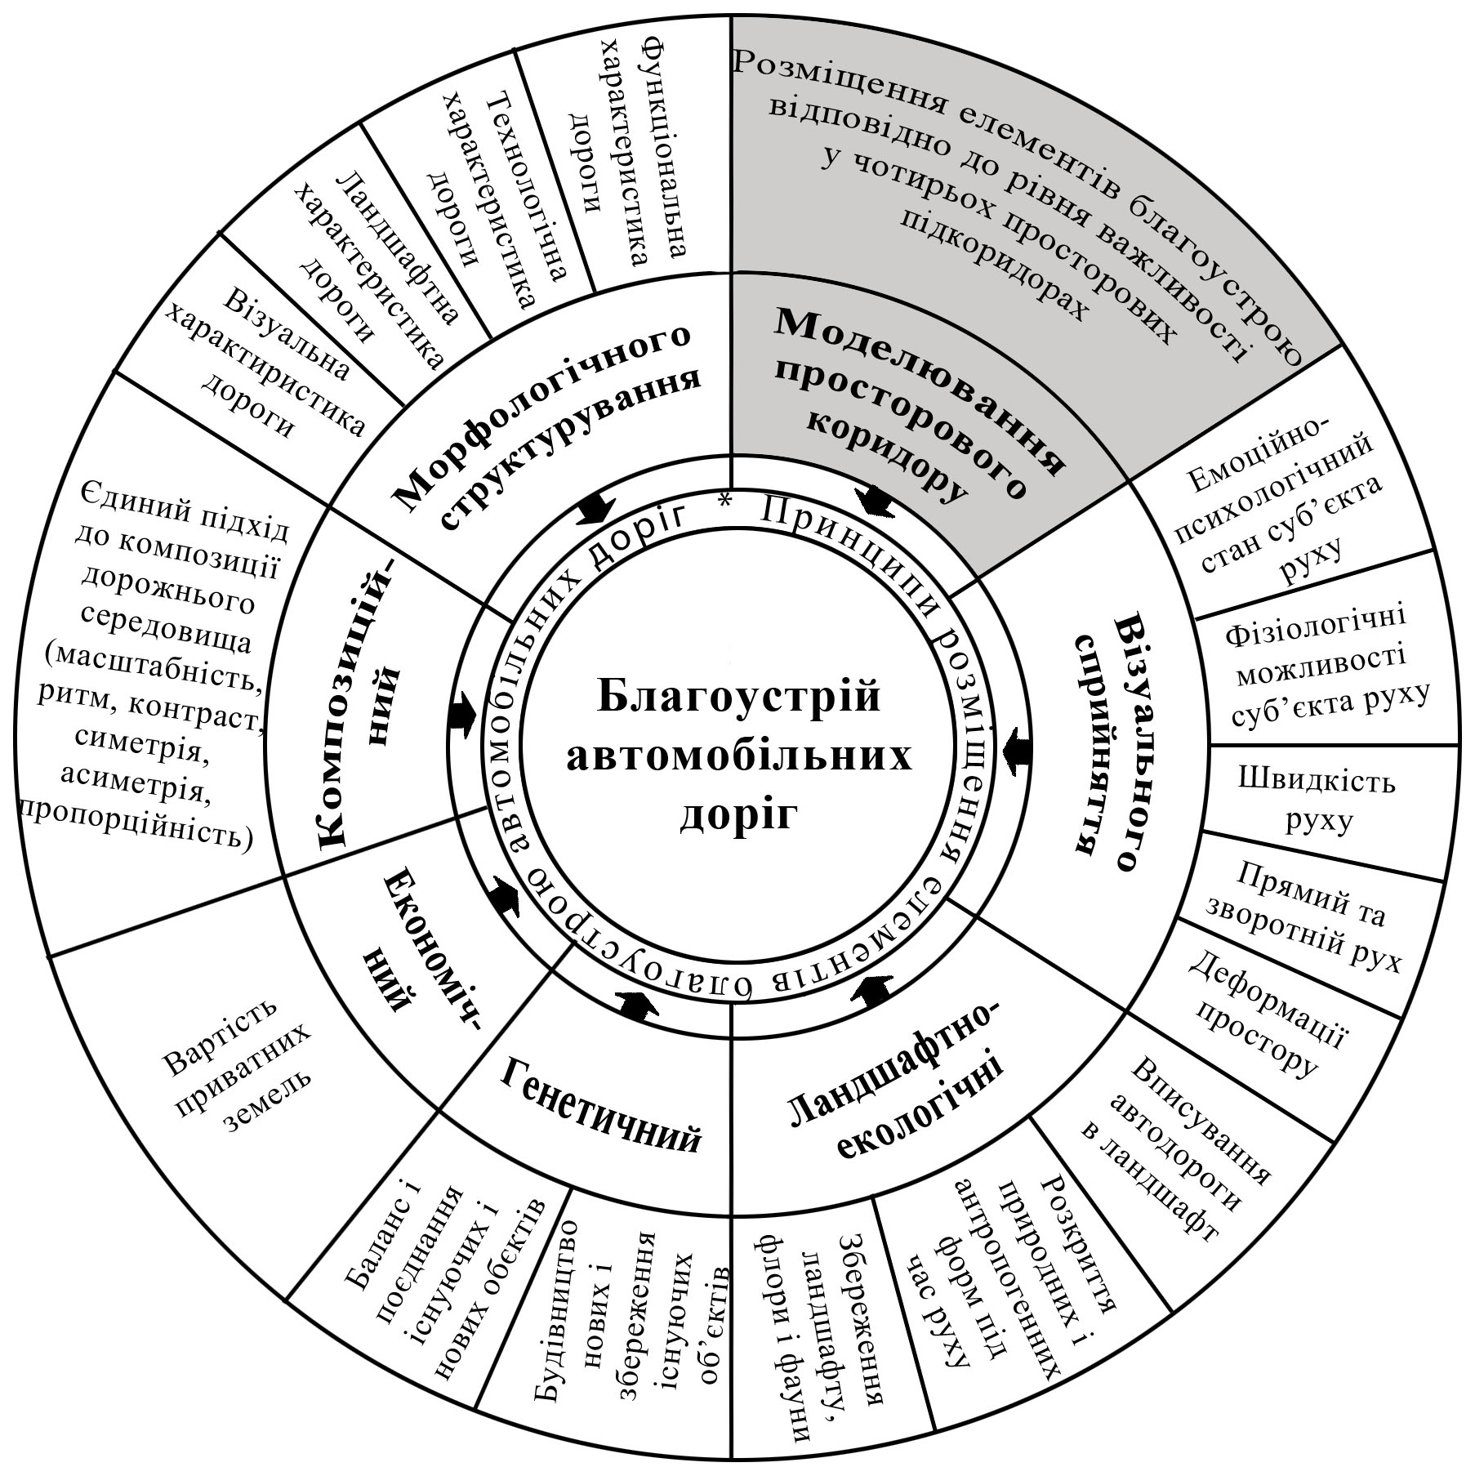
Рис. 3. Принципи розміщення елементів благоустрою автомобільних доріг:
– існуючі принципи; – принцип, запропонований автором
Елементи благоустрою, які забезпечують першу функцію – безперервний рух – пропонується віднести до І-го рівня важливості, другу функцію – безпечний рух – елементи ІІ-го рівня важливості, третю функцію – зручний рух, який залежить від задоволення фізіологічних та психологічних потреб суб’єктів руху – елементи ІІІ-го рівня важливості. Середовище, в якому проходить дорога, пропонується віднести до IV-го рівня важливості (рис.4).
Побудовано структурну модель просторового коридору автодороги та вулиці, який поділено на чотири підкоридори для розміщення елементів благоустрою відповідного рівня важливості (рис.5).
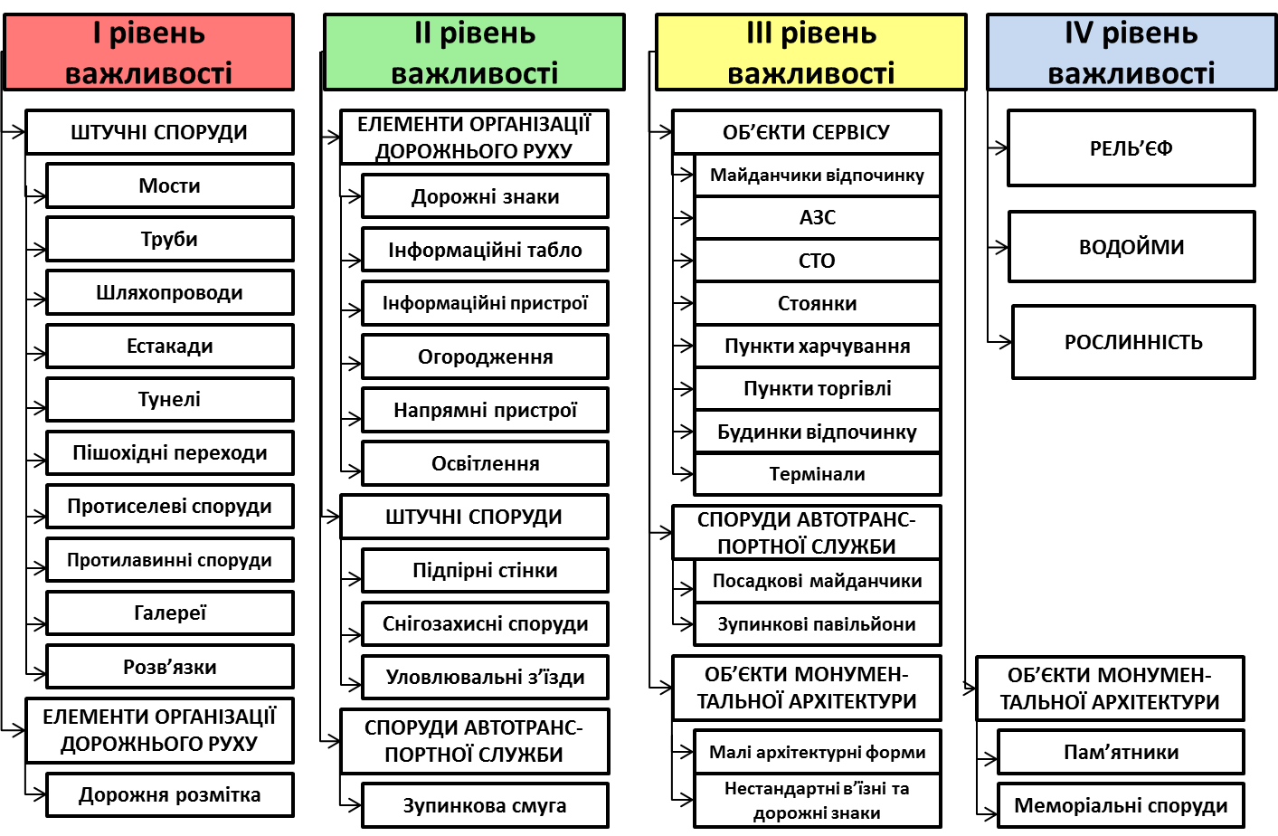
Рис. 4. Структуризація елементів благоустрою автомобільних доріг за ієрархічними рівнями
1
2
3
4

4
3
2
3
2
1
2
3
4
4


Рис. 5. Структурна модель просторового коридору автодороги та вулиці: 1, 2, 3, 4 – перший, другий, третій та четвертий просторові підкоридори відповідно
Просторовий коридор характеризується наступними параметрами: В, Н, L – ширина, висота та довжина просторового коридору відповідно; В_{І}, Н_{І}, L_{І}; В_{ІІ}, Н_{ІІ}, L_{ІІ}; В_{ІІІ}, Н_{ІІІ}, L_{ІІІ}; В_{ІV}, Н_{ІV}, L_{ІV} – ширина, висота та довжина просторових підкоридорів відповідно (рис.6).
Наступним етапом роботи стало виведення формул для розрахунку параметрів просторового коридору та підкоридорів.
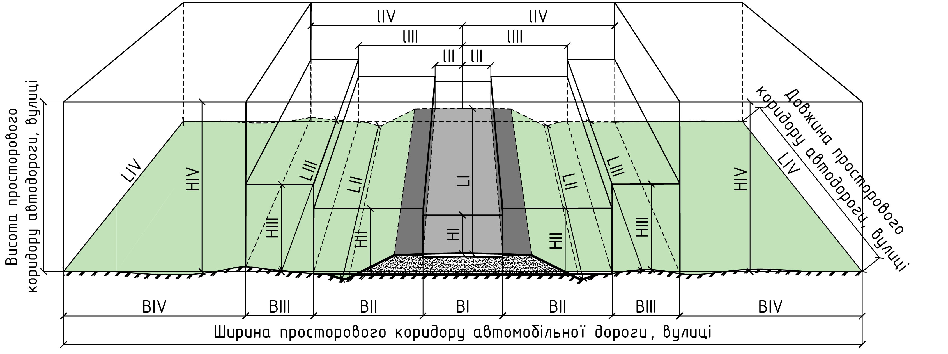
Рис. 6. Параметри просторового коридору вулиці, автодороги
Ширина просторового коридору. Мінімальну ширину просторового коридору автомобільної дороги, вулиці та ширини просторових підкоридорів різних рівнів важливості з точки зору оптимального людського сприйняття запропоновано автором визначати за формулами (1-5):
В_{І} = в×1; | (1)
В_{ІI} = в×0,382; | (2)
В_{ІIІ} = в×0,618; | (3)
В_{ІV} = в×1,618; | (4)
В = В_{І} + В_{ІІ} + В_{ІІІ}+ В_{ІV}, | (5)
де В_{І}; В_{ІІ}; В_{ІІІ}; В_{ІV} – ширина першого, другого, третього та четвертого просторових підкоридорів відповідно; В – ширина просторового коридору автодороги, вулиці; 0,382; 0,618; 1; 1,618 – коефіцієнти «золотого перерізу»; в – ширина проїзної частини вулиці, земляного полотна автодороги відповідної категорії за ДБН.
Висота просторового коридору. Відстань спостереження та відповідні вертикальні кути зору пов’язані з виникненням у людини відчуття замкнутості. В залежності від висоти споруди існує градація від повної замкнутості до повної відсутності замкнутості. Висоту просторових підкоридорів пропонується визначати, використовуючи вертикальні кути сприйняття, встановлені вченими дослідним шляхом. Для кожного просторового підкоридору призначені вертикальні кути сприйняття: , ; , .
Відстань сприйняття елементів благоустрою відповідного рівня важливості та висоту просторових підкоридорів пропонується визначати за формулами (6-10):
(6)
(7)
(8)
(9)
(10)
де l_{i} – відстань від суб’єкта сприйняття до середини і-го просторового підкоридору (м); n – кількість смуг руху (шт.); с =0,45 м– відстань від осі автомобіля до осі очей водія; H_{i} – висота і-го просторового підкоридору; h = 0,95 м – середній рівень очей водія.
Довжина просторового коридору. При визначенні ритму розміщення елементів благоустрою вздовж автодоріг та вулиць треба враховувати, що часті вертикальні елементи, які мають здатність затримувати на собі погляд водія, створюють мерехтливий ефект в русі. Тому ритм розміщення елементів благоустрою повинен бути і не занадто малим, і не занадто частим – в обох випадках сприймаюча система стає нечутливою. Час сприйняття в русі регламентується швидкістю руху, тому пропорції коридорів повинні призначатися із умов ясної тектоніки (конструкції). Щоб зображення сприймалися як окремі, не зливалися і не було мерехтливого ефекту, пауза між подразниками повинна бути не менше 1 с.
Довжини просторових підкоридорів пропонується визначати за формулами:
(11)
(12)
(13)
(14)
де V – розрахункова швидкість руху у км/год; t – пауза між подразниками, що запобігає утворенню мерехтливого ефекту (t=1с); l_{i} – відстань від суб’єкта сприйняття до середини і-го просторового підкоридору (м); L_{I}, L_{IІ},L_{IІІ},L_{IV} – довжини першого – четвертого просторових під коридорів (м); L_{кор} – довжина просторового коридору дороги (м).
Поворот елементів благоустрою в просторі. Ті елементи, що не повинні відволікати увагу водія, мають розміщуватись довгою стороною вздовж зорового променю (водія чи пасажира). Ті елементи, які повинні привернути до себе увагу, повинні розташовуватись перпендикулярно зоровому променю (водія чи пасажира).
Наступним етапом роботи стало розроблення методики проектування благоустрою автомобільних доріг на основі принципу моделювання просторового коридору. Вона складається з трьох етапів: вибір вихідних даних, розрахунок параметрів просторового коридору та підкоридорів, 4D-моделювання автодороги чи вулиці з розміщенням елементів благоустрою в чотирьох підкоридорах (рис.7). Четвертий вимір досягається шляхом імітації руху транспортного засобу вздовж змодельованого коридору з розрахунковою швидкістю.
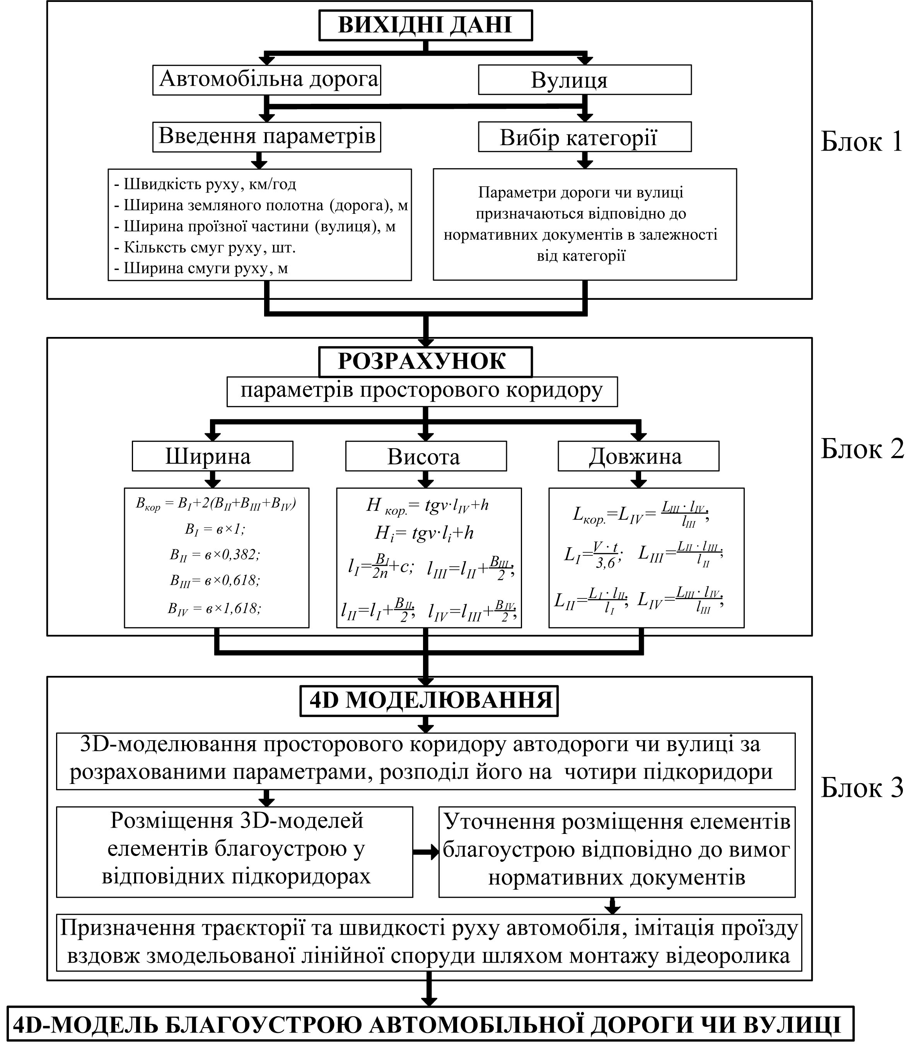Рис. 7. Методика проектування комплексного благоустрою автомобільних доріг та вулиць
Отже, автором узагальнені та проаналізовані існуючі принципи розміщення елементів благоустрою. Запропонований новий принцип – моделювання просторового коридору, що базується на комплексному та чотиривимірному підході. Виведені формули для визначення параметрів просторового коридору автомобільної дороги та вулиці. Розроблена методика проектування комплексного благоустрою автомобільних доріг та вулиць.
Розділ 4. Рекомендації з проектування комплексного благоустрою автомобільних доріг.
Розділ присвячений експериментальному проектуванню комплексного благоустрою автомобільних доріг і вулиць з використанням нового, запропонованого автором в третьому розділі, принципу моделювання просторового коридору.
На першому етапі проаналізовані існуючі програми комплексного автоматизованого проектування та обрані оптимальні: для створення тривимірних моделей елементів благоустрою автомобільних доріг – Allplan, та для їх розміщення вздовж автомобільної дороги, вулиці – Autodesk Infrastructure Modeler. Виявлений порядок моделювання та розроблені окремі моделі споруд автотранспортної служби, об’єктів сервісу та елементів організації дорожнього руху в системі автоматизованого проектування Allplan.
На другому етапі на основі запропонованого в третьому розділі алгоритму розрахунку параметрів просторового коридору та підкоридорів автодороги, вулиці розроблена прикладна комп’ютерна програма ROAD BEAUTIFICATION для автоматизації розрахунків. Інтерфейс програми виконаний мовою розмітки гіпертексту HTML, алгоритм реалізований мовою програмування JavaScript із використанням бібліотеки з відкритим вихідним кодом jQuery. Важливою особливістю програми є те, що вона кросплатформенна, тобто працює на будь-якій операційній системі, де встановлений веб-браузер. Використання програми пришвидшує та полегшує проектування комплексного благоустрою автомобільних доріг за принципом моделювання просторового коридору.
На третьому етапі розраховані параметри просторового коридору та підкоридорів ділянки автомобільної дороги і вулиці, за якими виконано моделювання. Розміщено елементи благоустрою вздовж лінійних споруд у чотирьох підкоридорах відповідно до їх ієрархічного рівня. Уточнено розміщення елементів благоустрою відповідно до вимог нормативних документів. Складений у схематичному вигляді порядок роботи в програмі Autodesk Infrastructure Modeler для виконання даного завдання.
На четвертому етапі перевірена можливість та якість візуального сприйняття дорожнього середовища, окремих елементів благоустрою водієм і пасажирами. Для цього використана функція перевірки видимості в будь-якій точці середовища програми Autodesk Infrastructure Modeler; виконана фото-візуалізація окремих ділянок дороги та вулиці; досліджений вплив тіней в різну пору року і різний час доби, змонтований відеоролик з призначенням розрахункової швидкості руху автомобіля для аналізу сприйняття водія та пасажирів в русі.
Отже, в даному розділі доведена практична можливість та виявлені переваги проектування благоустрою вулиці і автомобільної дороги за розробленим автором принципом – моделювання просторового коридору. Розроблені рекомендації з проектування комплексного благоустрою вулиці 1 Травня в м. Хорол та ділянки автомобільної дороги Р-52 Дніпропетрорвськ – Царичанка – Кобеляки – Решетилівка км 108+000 – км 119+700 (обхід м. Кобеляки).
Загальні висновки

В дисертації наведене теоретичне обґрунтування і вирішення наукової задачі, що полягає у впровадженні нового принципу розміщення елементів благоустрою автомобільних доріг та удосконаленні методики проектування благоустрою.
- Проаналізувавши стан теоретичних і практичних розроблень з проблеми благоустрою автомобільних доріг, виявлено, що більшість параметрів розміщення окремих елементів благоустрою визначені. Але недостатньо уваги приділено комплексному розміщенню елементів благоустрою з урахуванням взаємного впливу одних елементів на інші та сприйнятті їх у русі. Існує потреба в узагальненні існуючих досліджень і удосконаленні принципів комплексного розміщення елементів благоустрою автодоріг.
- Шляхом натурного обстеження автомобільних доріг і вулиць України доведена нерівномірність розташування елементів благоустрою. Частина дорожнього середовища України характеризується незначним забезпеченням елементами благоустрою (0,1 об’єкта сервісу на 1 км дороги). Інша частина – надмірно насичена окремими елементами благоустрою (5,1 об’єкта сервісу на 1 км автодороги). Виявлені фактори, що впливають на зорове сприйняття дорожнього середовища, а саме: швидкість руху (0 ÷ 150 км/год), час сприйняття (0,1 ÷ 1 с), горизонтальний кут зору (120^{о} ÷ 5^{о}), вертикальний кут зору (-45^{о} ÷ +45^{о}), відстань сприйняття (0 ÷ 2000 м), рівень очей (0,8 ÷ 3,8 м), погодні умови, рельєф, час доби, інші (відволікаючі; суб’єктивні: психологічні, інтелектуальні, емоційні).
- Аналізуючи нормативні вимоги до розміщення елементів благоустрою, виявлено, що для будівництва автомобільної дороги в Україні відводиться лише смуга для розміщення конструктивних елементів дороги (наприклад, для 8-ми смугової дороги І категорії в насипу висотою 2 м – 94 м), а територія для будівництва об’єктів благоустрою не передбачається, на відміну від Білорусії та Росії (для 8-ми смугової дороги І категорії в насипу висотою 2 м – 155 м), де в розмір смуги відведення включаються об’єкти сервісу, а також існують придорожні смуги (Росія – від 25 до 150 м в залежності від категорії; Білорусія – до 100 м з обох сторін дороги) та резервні зони автодороги.
- Удосконалено та представлено в схематичному вигляді класифікації наступних елементів благоустрою автомобільних доріг: штучних споруд, об’єктів сервісу, елементів організації дорожнього руху, об’єктів придорожнього ландшафту.
- Удосконалено принципи розміщення елементів благоустрою автомобільних доріг шляхом узагальнення існуючих та розроблення нового принципу – моделювання просторового коридору, що базується на комплексному і чотиривимірному підході. Розроблено структурну модель просторового коридору автодороги та вулиці з розподілом на підкоридори для розміщення елементів благоустрою. Охарактеризовано просторовий коридор та підкоридори наступними параметрами: В, Н, L – ширина, висота та довжина просторового коридору відповідно; В_{І}, Н_{І}, L_{І}; В_{ІІ}, Н_{ІІ}, L_{ІІ}; В_{ІІІ}, Н_{ІІІ}, L_{ІІІ}; В_{ІV}, Н_{ІV}, L_{ІV} – ширина, висота та довжина просторових підкоридорів відповідно, запропоновано формули для їх визначення. З метою автоматизації визначення параметрів вперше розроблено комп’ютерну програму ROAD BEAUTIFICATION.
- Удосконалено методику проектування благоустрою автомобільних доріг за принципом моделювання просторових коридорів, яка складається з трьох етапів: вибір вихідних даних, розрахунок параметрів просторового коридору та підкоридорів, 4D-моделювання автодороги чи вулиці з розміщенням елементів благоустрою в чотирьох підкоридорах.
- Керуючись запропонованою методикою, виконано експериментальне проектування благоустрою пішохідної вулиці 1 Травня в м. Хорол та благоустрою ділянки автомобільної дороги Р-52 Дніпропетровськ – Царичанка – Кобеляки – Решетилівка від км 108+000 до км 119+700. Сформульовано наступні переваги удосконаленої методики в порінянні з існуючими: розроблення комплексного благоустрою, тобто розміщення всіх елементів в одній моделі, що дозволяє перевірити їх взаємне розташування; рівномірне розташування елементів благоустрою; можливість перевірки якості як статичного так і динамічного (в русі) сприйняття.

список опублікованих праць за темою дисертації
Публікації в фахових виданнях
- Вітринська І.В.* Класифікація елементів ландшафту автомобільних доріг та їх моделювання / І. В. Вітринська // Вестник Харьковского национального автомобильно-дорожного университета: сборник научных трудов. – Харьков: ХНАДУ, 2009. – № 47 – С. 15–18. – ISSN 2219-5548. Видання входить до наукометричної бази даних Російського індексу наукового цитування (РІНЦ).
- Вітринська І.В.* Використання програмного комплексу «Allplan» у геодезії та проектуванні автомобільних доріг / І.В. Вітринська // Автомобільні дороги і дорожнє будівництво: науково-технічний збірник. – К.: НТУ, 2010. –Вип.78. – С. 18–22. – ISBN 978-966-2287-06-6.
- Литвиненко Т.П. Формування просторових коридорів для розміщення елементів благоустрою автомобільних доріг / Т.П. Литвиненко, І.В. Ткаченко // Проблеми розвитку міського середовища: науково-технічний збірник. – К.: НАУ, 2012. – Вип.8. – С. 155–160.
- Литвиненко Т.П. Моделювання просторового розміщення елементів благоустрою автомобільних доріг / Т.П. Литвиненко, І.В. Ткаченко // Автомобільні дороги і дорожнє будівництво: науково-технічний збірник. – К.: НТУ, 2012. – Вип.85. – С. 211–216.
- Ткаченко І.В. Визначення параметрів смуги розміщення елементів благоустрою автомобільних доріг III рівня важливості (об’єкти сервісу, споруди автотранспортної служби, об’єкти монументальної архітектури) / І.В. Ткаченко, Т.П. Литвиненко // Вісник Одеської державної академії будівництва та архітектури – Одеса: Зовнішрекламсервіс, 2012. – Вип. 48, Ч. 2. – С. 136–144.
- Ткаченко І.В. Визначення геометричних параметрів просторового коридору автомобільних доріг / І.В. Ткаченко, Т.П. Литвиненко // Містобудування і територіальне планування– К.: КНУБА, 2012. – Вип. 45., Ч. 3. – С. 135–140. –ISSN 2076-815X.

Публікації в закордонних виданнях
- Литвиненко Т.П. Усовершенствование методики размещения элементов благоустройства автомобильных дорог / Т.П. Литвиненко, И.В. Ткаченко // Интернет-журнал «Строительство уникальных зданий и сооружений». – С.Пб.: Венчур, 2012. – №3. – С.1–8. – ISSN 2304-6295. Видання входить до наукометричної бази даних РІНЦ.
- Ткаченко И.В. Алгоритм комплексного размещения элементов благоустройства улично-дорожной сети / Ткаченко И. В., Литвиненко Т. П. // Материалы ХIII Международной научной конференции «Новые идеи нового века – 2013». Том 2. – Хабаровск: ТОГУ, 2013. – С.445–450. – ISBN 978-5-7389-1027-9. Видання входить до наукометричної бази даних РІНЦ.
- Ткаченко И.В. Проектирование благоустройства улично-дорожной сети по принципу пространственного коридора / Ткаченко И.В. // Модернизация и научные исследования в транспортном комплексе. Модернизация, эксплуатация, строительство и реконструкция автомобильных дорог, мостов, тоннелей, аэродромов, трубопроводов, а также зданий и сооружений дорожной инфраструктуры: материалы международной научно-практической конференции. Том 3. – Пермь: ПНИПУ, 2013. – С. 415–422. Видання входить до наукометричної бази даних РІНЦ.
Публікації в збірниках праць за матеріалами конференцій
- ЛитвиненкоТ.П. Використання пластбетону для кольорового покриття автомобільних доріг / Т.П. Литвиненко, І.В. Вітринська* // Стан сучасної будівельної науки: збірник наукових праць по матеріалам VI міжнародної науково-практичної інтернет-конференції. – Полтава: ЦНТЕІ, 2008. – С. 30–32.
- Вітринська І.В.* Засоби організації дорожнього руху – необхідні елементи забезпечення безпеки автомобільних перевезень/ І.В. Вітринська, Т.П. Литвиненко // Сборник научных трудов по материалам международной научно-практической конференции «Современные проблемы и пути их решения в науке, транспорте, производстве и образовании’ 2008». Том. 1. Транспорт, Туризм и рекреация. – Одесса: Черноморье, 2008. – С. 21–24. – ISSN 2224-0187. Видання входить до наукометричної бази даних РІНЦ.
- Вітринська І.В.* Класифікація архітектурно-ландшафтного та інженерного благоустрою автомобільних доріг / І.В. Вітринська // Полтавський національний технічний університет імені Юрія Кондратюка: збірник наукових праць молодих учених. – Полтава: ПолтНТУ, 2009. – Вип. 1. – С. 67–70.
- Литвиненко Т.П. Основні принципи візуального сприйняття придорожнього середовища / Т.П. Литвиненко, І.В. Вітринська // Стан сучасної будівельної науки: збірник наукових праць по матеріалам VIІІ міжнародної науково-практичної інтернет-конференції. – Полтава: ЦНТЕІ, 2010. – С. 156–159.
- Вітринська І.В.* Візуальне сприйняття придорожнього середовища / І.В. Вітринська, Т.П. Литвиненко // Тези 62-ої наукової конференції професорів, викладачів, наукових працівників, аспірантів та студентів університету. Том 3. (Полтава, 23 квітня – 13 травня 2010 р.) – Полтава: ПолтНТУ, 2010. – С. 55–57.
- Литвиненко Т.П. Благоустрій автомобільних доріг зарубіжних країн / Т. П. Литвиненко, І.В. Ткаченко // Дизайн, архітектура, образотворче мистецтво: науково-технічний збірник. – Полтава: ПІЕП, 2011.–Вип. 8. – С. 65–70.
- Литвиненко Т.П. Особливості благоустрою автомобільних доріг зарубіжних країн / Т.П. Литвиненко, І.В. Ткаченко // Тези 63-ї наукової конференції професорів, викладачів, наукових працівників, аспірантів та студентів університету. Том 3. (Полтава, 10 – 19 квітня 2011 р.) – Полтава: ПолтНТУ, 2011. – С. 70–71.
- Литвиненко Т.П. Формування просторових коридорів для розміщення елементів благоустрою автомобільних доріг / Т.П. Литвиненко, І.В. Ткаченко // Проблеми розвитку міського середовища: тези доповідей ІІІ міжнародної науково-практичної конференції «Архітектура та екологія. Проблеми міського середовища». – К.: НАУ, 2011. – Вип.5–6. – С. 314–315.
- Литвиненко Т.П. Принципи розміщення елементів благоустрою автомобільних доріг / Т.П. Литвиненко, І.В. Ткаченко // Тези 64-ї наукової конференції професорів, викладачів, наукових працівників, аспірантів та студентів університету. Том 3. (Полтава, 17 квітня по 11 травня 2012 р.) – Полтава: ПолтНТУ, 2012. – С. 97–98.
- Ткаченко І.В. Удосконалення принципів розміщення елементів благоустрою автомобільних доріг / І.В. Ткаченко, Т.П. Литвиненко // Матеріали Всеукраїнської інтернет-конференції молодих учених і студентів «Проблеми сучасного будівництва» (21–22 листопада 2012 р.). – Полтава: ПолтНТУ, 2012. – С. 90–93.
Навчальний посібник
- Литвиненко Т.П. Архітектурно-ландшафтний та інженерний благоустрій автомобільних доріг: навч. посібник / Т.П. Литвиненко, О.Б. Кошлатий, І.В. Вітринська* – Полтава: ПолтНТУ, 2010. – 184 с.
* Вітринська І. В. – дівоче прізвище Ткаченко І.В.

анотація
Ткаченко І.В. Принципи розміщення елементів благоустрою автомобільних доріг. – На правах рукопису.
Дисертація на здобуття наукового ступеня кандидата технічних наук за спеціальністю 05.22.11 – автомобільні шляхи та аеродроми. – Національний авіаційний університет, Київ, 2013.
Дисертацію присвячено удосконаленню принципів розміщення елементів благоустрою автомобільних доріг.
В роботі узагальнений і проаналізований стан теоретичних і практичних розробок з проблеми благоустрою автомобільних доріг, виявлено невирішені питання. Шляхом натурного обстеження, досліджений сучасний стан благоустрою автомобільних доріг в Україні та проведене порівняння з розміщенням елементів благоустрою в іноземних державах, проаналізовано існуючі нормативні вимоги. Удосконалені класифікації елементів благоустрою автомобільних доріг.
Виявлені фактори, що впливають на зорове сприйняття дорожнього середовища водієм та пасажирами. Удосконалені принципи розміщення елементів благоустрою автомобільних доріг шляхом розробки нового – моделювання просторового коридору. Структуровані елементи благоустрою автомобільних доріг за ієрархічними рівнями. Побудована структурна модель просторового коридору автомобільної дороги та вулиці з розподілом на підкоридори для розміщення елементів благоустрою. Охарактеризовано просторовий коридор та підкоридори шириною, висотою та довжиною, запропоновано формули для їх визначення. Для автоматизації визначення параметрів вперше розроблено комп’ютерну програму ROAD BEAUTIFICATION. Удосконалена методика проектування комплексного благоустрою автомобільних доріг відповідно до запропонованого принципу.
Ключові слова: благоустрій автомобільних доріг, благоустрій вулично-шляхової мережі, сприйняття, дорожнє середовище, просторовий коридор, принцип проектування, 4D-моделювання.

АННОТАЦИЯ
Ткаченко И.В. Принципы размещения элементов благоустройства автомобильных дорог. – На правах рукописи.
Диссертация на соискание научной степени кандидата технических наук по специальности 05.22.11 – автомобильные дороги и аэродромы. – Национальный авиационный университет, Киев, 2013.
Диссертация посвящена усовершенствованию принципов размещения элементов благоустройства автомобильных дорог.
В работе обобщено и проанализировано состояние теоретических и практических разработок по проблеме благоустройства автомобильных дорог и восприятия среды, выявлены нерешенные вопросы. Путем натурного обследования, исследовано современное состояние благоустройства автомобильных дорог в Украине и сравнено с размещением элементов благоустройства в иностранных государствах. Усовершенствовано и представлено в схематическом виде классификации следующих элементов благоустройства автомобильных дорог: искусственных сооружений, объектов сервиса, элементов организации дорожного движения, объектов придорожного ландшафта.
Выявлены факторы, влияющие на зрительное восприятие дорожной среды, к которым относятся: скорость движения, время восприятия, горизонтальный и вертикальный угол зрения, расстояние восприятия, уровень глаз, погодные условия, рельеф, время суток и другие. Усовершенствованы принципы размещения элементов благоустройства автомобильных дорог путем разработки нового – моделирования пространственного коридора. Построена структурная модель пространственного коридора автомобильной дороги и улицы. Коридор разделён на подкоридоры. Систематизированы элементы благоустройства автомобильных дорог по иерархическим уровням для размещения их в соответствующих подкоридорах. Выведены формулы и разработан алгоритм для определения основных параметров подкоридоров: ширины, высоты, длины. На основе предложенного алгоритма разработана компьютерная программа ROAD BEAUTIFICATION. Важной особенностью программы является то, что она кроссплатформенная, то есть работает на любой операционной системе, где установлен веб-браузер. Разработана методика проектирования комплексного благоустройства автомобильных дорог по принципу моделирования пространственного коридора. Она состоит из трех этапов: выбор исходных данных, расчет параметров пространственного коридора и подкоридоров, 4D-моделирование автодороги или улицы с размещением элементов благоустройства в четырех подкоридорах.
Выполнена проверка теоретических диссертационных исследований путем экспериментального проектирования комплексного благоустройства улицы и участка автомобильной дороги.
Результаты диссертации рекомендуются автором к использованию инженерами-дорожниками при проектировании благоустройства автомобильных дорог и улиц; студентами, аспирантами, преподавателями при исследовании благоустройства, разработке курсовых и дипломных проектов, магистерских работ.
Ключевые слова: благоустройство автомобильных дорог, благоустройство улично-дорожной сети, восприятие, дорожная среда, пространственный коридор, принцип проектирования, 4D-моделирование.

SUMMARY
Tkachenko I.V. Principles for road beautification elements placing. – As a manuscript.
The thesis is submitted for the Degree of Candidate of Engineering Sciences, specialty 05.22.11 – highways and aerodromes. – National Aviation University, Kyiv, 2013.
The thesis is devoted to elaborating the principles for placing road beautification elements. The state of theoretical and practical schemes for resolving the problems related to road beautification was summarized and analyzed in the study, and outstanding issues were revealed. The current state of road beautification in Ukraine was researched through field observations and compared to beautification elements placement in foreign countries, and existing regulatory requirements were analyzed. Classifications of the road beautification elements were improved.
The factors that affect a drivers’ and passengers’ visual perception of the road environment were identified. Principles for placing road beautification elements were advanced through designing a new one – spatial corridor modeling, which is based on a comprehensive and four-dimensional approach. Elements of roads beautification were systematized by hierarchical levels. A structural spatial corridor model of a road and a street was built and divided into subcorridors to deploy beautification elements. Spatial corridor and subcorridors were described with width, height and length characteristics, and formulas for their determination were proposed. A computer software ROAD BEAUTIFICATION was designed for the first time in order to automate the parameters determination. The method of designing an integrated road beautification was improved in accordance with the proposed principle.
Key words: road beautification, street and road network beautification, perception, road environment, spatial corridor, design principle, 4D-modelling.

Для заказа доставки работы
воспользуйтесь поиском на сайте http://www.mydisser.com/search.html

